SPOŠTOVANE POSLANKE IN POSLANCI

ZKDS z veliko pozornostjo spremlja vašo namero, da v najkrajšem času posvetite vašo pozornost slovenski kulturi in njenemu razvoju. Dovolite, da vas opozorimo na stanje v tistem delu slovenskega kulturnega ustvarjanja, ki se ukvarja s temeljnim izročilom kulture slovenskega naroda. Kljub temu, da je ta zvrst kulturne dejavnosti močno zasidrana pri Slovencih, kar nam potrjuje preko 4000 različnih društev, pa je podpora namenjena tem društvom v zadnjem času padla na zgodovinsko najnižjo točko, saj izraženo v denarju, ki ga vi odredite s sprejemom proračuna, predstavlja le 2,5 % od tistega, ki ga namenjate slovenski kulturi.

Vstop Slovenije v družino velikih narodov Evrope, kjer vladajo zakonitosti velikih trgov in prevladuje vpliv ekonomsko močnih in kulturno razvitejših velikih narodov nam narekuje, da ob vaši razpravi o kulturi izoblikujemo tudi odnos do temeljnega kulturnega izročila, ki je bistven za prepoznavnost vsakega naroda in skoraj v celoti stoji na ljubiteljski dejavnosti pevskih zborov, igralskih skupin, plesalcev, godbenikov, folkloristov in številnih drugih dejavnosti, katerim smo v dosedanji politiki odmerjali najmanj pozornosti in pomoči.

Slovenska kulturna društva ne morejo zahtevati od vas, da določite vsoto denarja, pričakujejo pa, da se pri vaših sklepih opredeli pomen temeljne slovenske kulturne dejavnosti in določi razmerje med vrhunsko poklicno kulturno dejavnostjo in temeljno narodovo kulturo ali temeljnim kulturnim izročilom. V koliko smo sedaj lahko vse ustne podpore in strmenja izračunali le v 2,5 % od denarja namenjenega za kulturo, potem pričakujemo, da bo to razmerje višje. Prosimo vas, da ga določite in s tem postavite mejo preko katere ne more iti nobena dnevna politika. Podpora te vrste dejavnosti na ta način ne more biti odvisna od ministra ali župana.

Številni veliki znanstveniki na področju družboslovja iz vsega sveta opozarjajo na izginotje številnih kultur malih narodov, ki se bo dogajalo v naslednjih letih zaradi globalizacije gospodarstva in drugih dejavnosti v svetovnih razsežnostih. Zato je čas ob vašem razpravljanju o kulturi, da se zavzamete tudi za temeljno kulturno izročilo slovenskega naroda, ga ovrednotite in mu najdete mesto v vaših stališčih. Vašo voljo pa izrazite z izoblikovanjem razmerja po katerem se deli proračunska podpora za ljubiteljsko in poklicno kulturno dejavnost.
Prosimo vas, da pri vaši presoji upoštevate vključenost velikega števila Slovenk in Slovencev, ki so zaradi številčnosti pomemben dejavnik kot davkoplačevalci in volivci v naši državi. Njihovo število gre prav gotovo v nekaj sto tisoč naših državljanov.

Ministrstvo za kulturo pripravlja nove predloge za delovanje in financiranje kulturnih dejavnosti. Radi bi vas spomnili spoštovani poslanci, da so ta vprašanja življenjskega pomena za obstoj naših društev. Zaradi tega se ta vprašanja ne morejo reševati mimo nas, saj ni to vprašanje organizacije in zaposlitve, ampak je predvsem vprašanje odnosa do ljubiteljske kulture in temeljnega izročila slovenskega naroda.

Predsednik Zveze kulturnih društev
Slovenije
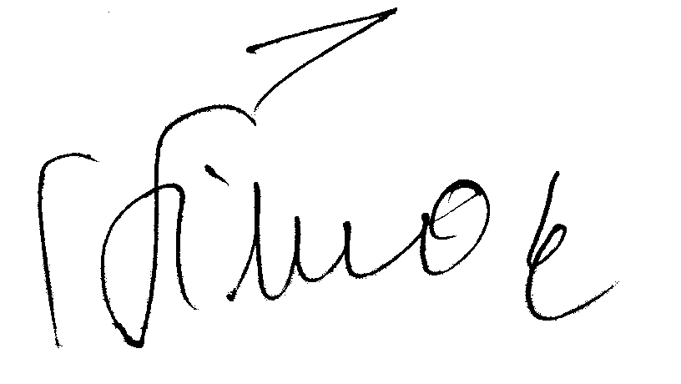
Rudi Šimac

